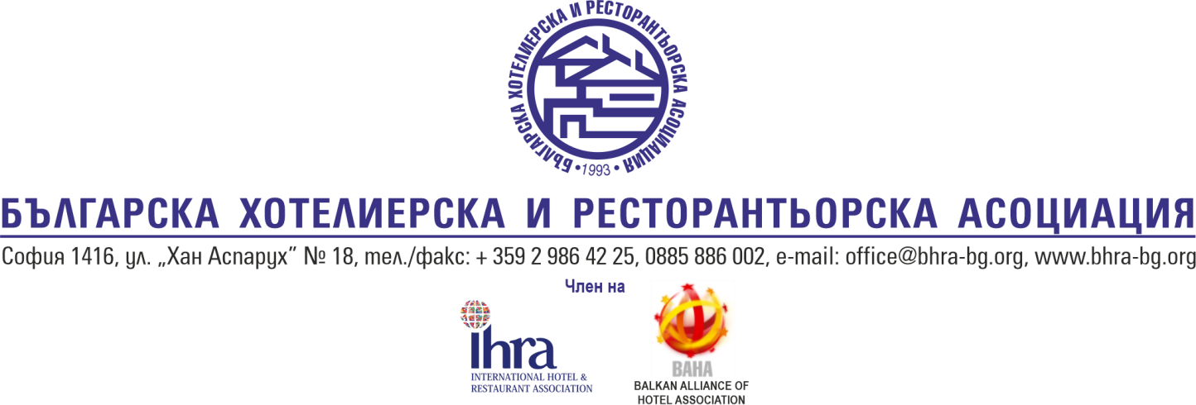

Дата: …………………

ДО
ПРЕДСЕДАТЕЛЯ
НА УС НА БХРА

З А Я В Л Е Н И Е

от

………………………………………………………………………………..….…
ЕИК: ………… …………….......
Идент.№ по ДДС: …………………………………………………………………

Адрес на регистрация ………………………….…………………………………
Представлявано от. …………………………………………………………….…
е-mail:………..……………………………………. …………….
тел.: ……………………………….; моб. тел.: …………………………………..
Допълнителна информация ……………………………………………………...
……………………………………………………………………………………...
Лице за контакти ………………………………………………………………….
е-mail ……………………………………………………………
тел.: ……………………………….; моб.тел.: ……………………………………

Уважаеми господин Председател,

На основание чл. 4, ал. 3, т. /в/ от Устава на Българската хотелиерска и ресторантьорска асоциация / БХРА /, молим да бъдем приети за редовен член на БХРА.

Прилагаме списък на членовете на туристическото сдружение, в който са посочени фирмите с техния ЕИК и представляващ, както и обектите, които стопанисват.

Също така прилагаме и копие от Удостоверение за актуално състояние на сдружението.

Декларираме, че сме запознати с Устава на БХРА, споделяме целите и задачите на БХРА и приемаме задължението да спазваме нейния Устав.

С уважение,

................................................. /подпис, печат /
/................................................................................................ /
/ име, фамилия, длъжност, /

С П И С Ъ К

на

членовете на сдружение …………………………………………………………….

№  по ред | Име на фирмата | ЕИК | Представляващ -  имена, телефон, имейл | Вид на обекта*  / хотел,  ресторант, бар,  други / | Брой звезди | Брой места / легла | Име на обекта | Адрес, телефон и имейл на обекта | Статус на обекта  / цело-годишен, летен, зимен /

* Необходимо е да посочите данните на стопанисвания от Вас обект /обекти и да приложите актуално удостоверение за категоризация на обекта / обектите.
Ако стопанисвате хотел / хотелски комплекс, необходимо е да ни изпратите данните на хотела и актуално удостоверение за категоризация, както и да посочите, ако имате такива, прилежащи към хотела обекти / ресторант, лоби бар, бар басейн и т.н. /, които са отдадени за стопанисване на други лица, като опишете на отделен ред вида и наименованието на обекта, както и фирмата, на която е отдаден за стопанисване.
Ако стопанисвате и индивидуални обекти, които не са към хотелския комплекс, молим да ги попълнете на отделен ред и да приложите удостоверенията за категоризация.

